认证审核报告审批页
项目编号 | 1280-2021
受审核方名称 | 大庆市普庆密封材料配件有限公司
注册地址 | 黑龙江省大庆市让胡路区西苑街279号BS-3号楼商服3
经营地址 | 大庆市让胡路区喇嘛甸镇富兴牧业小区394号
审核类型 | MMS：初审
认证范围 | MMS:石油钻采专用设备及配件（井口配件、抽油机配件、常压阀门、弯头、管道配件）、井口吊杆快速截止装置，橡胶密封材料（常规机械密封）及配件（高低压胶管、扣头、密封用填料、橡胶密封制品、聚氨酯制品、塑料制品）的加工，抽油机基础维修，防腐保温被、壳的缝纫修复服务。
服务认证等级（适用时） | □十星级□九星级 □八星级 □七星级 □六星级  □五星级 □四星级 □三星级 □达标级
评审人员签字 | 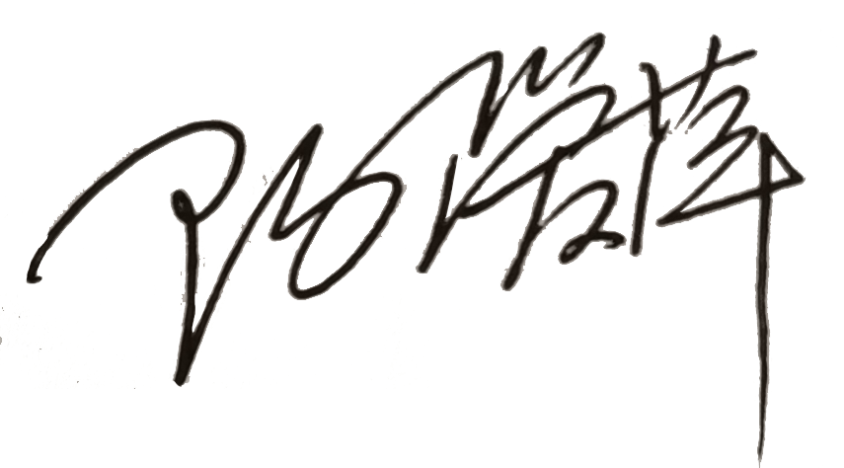
认证决定结论 | ■案卷符合要求，可以认证注册/保持  □案卷不符合要求，不可以认证注册/保持
认证决定人员签字 |  | 日期 | 2021-12-14
机构总经理审批意见 | ■认证流程符合要求，可以认证注册/保持  □认证流程不符合要求，不可以认证注册/保持
总经理签字 | 

